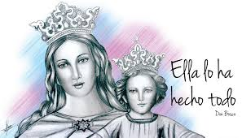

COLEGIO MARIA AUXILIADORA EDUCACIÓN INICIAL Y PRIMARIA Brasil 1051-Este - San Juan – CP5400 Tel. 0264-4214448 _____________________________________________________________________________

QUERIDAS FAMILIAS:
Hoy los chicos llevan un sobre de la colecta + por – que nos han traído de la Parroquia de la Santísima Trinidad.
Les pedimos al que desee colaborar, coloque la donación de dinero en el sobre y lo envíe al colegio. En la entrada habrá un buzón para colocarlo.
Desde ya agradecemos vuestra buena predisposición, que María Auxiliadora colme de bendiciones vuestro hogar.!!
EAGA

